Guía de Historia, Geografía y Ciencias Sociales
Semana N°10

Curso: 5º AÑO A-B-C-D Fecha : Semana del 01 al 05 de Junio 2020
Correos:Katherine.rodriguez@colegio-republicaargentina.cl
Nathaly.hormazabal@colegio-republicaargentina.cl

Nombre:
Curso: 5°A – B – C - D Fecha :
OA9:Caracterizar la zona central considerando ubicación, hidrografía, clima, relieve, flora y fauna, actividades económicas y macroformas por medio de la lectura de fuentes respondiendo preguntas del tema.
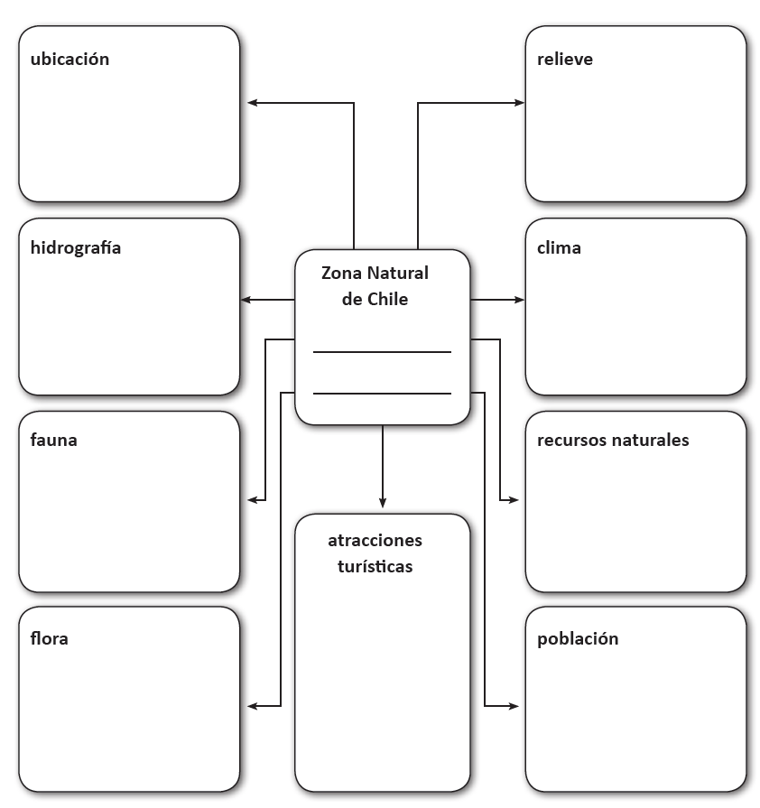
Instrucciones.- Te invito a saber más acerca de la zona central de nuestro país, sintetizando la información más importante del territorio chileno. Para esto, utiliza tu texto escolar de la asignatura; lee comprensivamente las páginas 18 y 19 y completa la siguiente ficha resumen.

II– Diseña y pinta un afiche invitando a las personas a visitar la zona centro de nuestro país. Identifica e incluye al menos 5 elementos característicos de la zona.Luego colorea la carita de la rúbrica que más identifique tu trabajo.
1. Diseñé un afiche llamativo y atractivo para las personas.

2. Coloreé el afiche sin rayas ni salirme de las líneas.

3. Identifiqué e incorporé la flora y fauna típica de la zona.

4. Identifiqué e incorporé el relieve, clima y biodiversidad de la zona.

5. Me esforcé en el diseño delafiche.

III– Ahora que sabes más sobre la zona natural en donde vives, responde las siguientes preguntas.

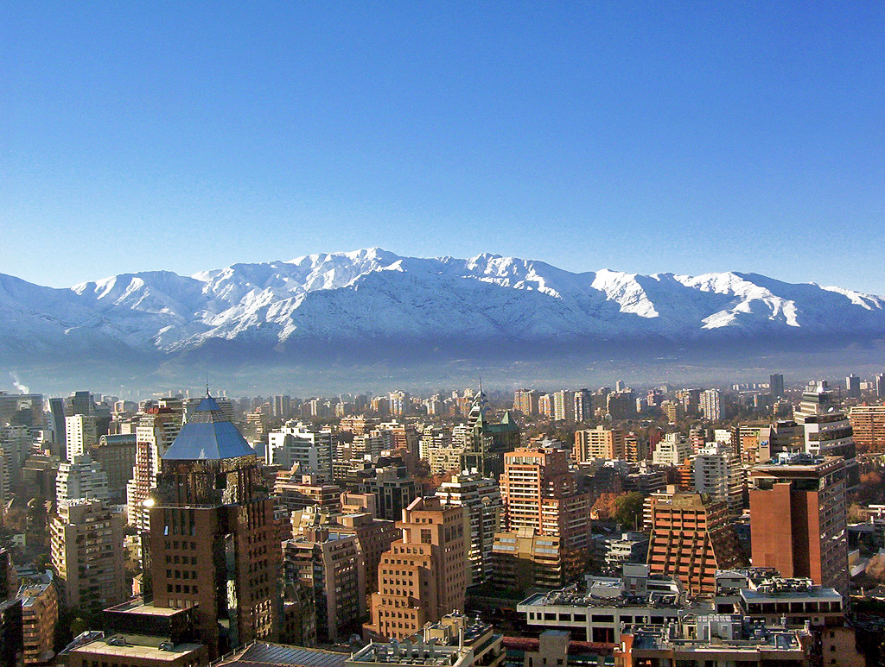
- ¿Por qué crees que la mayoría de la población se encuentra en la zona central?
______________________________
______________________________
______________________________
______________________________

- ¿Cómo podríamos comprobar, que la zona central es un buen lugar donde vivir?
______________________________
______________________________
______________________________
______________________________

